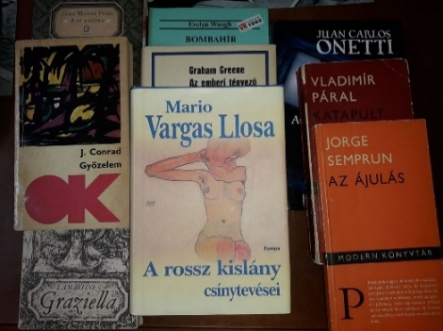
Kelecsényi László

9 + 1 regény
(Az én kánonom)

Ebben az alrovatban minden hónapban írok egy szösszenetet egy-egy kedves regényemről. Csak egy magyar lesz köztük, az utolsó, az is egy klasszikus, hogy ne essenek kortársi sértődések. A kilenc külhoni szerző ellenben cseppet sem klasszicizálódott még. A válogatás merőben szubjektív, csakis az én ízlésemet tükrözi. Afféle hátsó polcra szorult titkos remekművek ezek. Íme, a második.

2.
Jorge Semprun: Az ájulás
Megint egy vékony regény. Egy valóságos regényke. Nincs a kánonban, még Semprunéban sem, ha ugyan van neki. Ennek is 1967-es az irodalmi copyrightja, mint a múlt hónapi Katapulté. Íróját A nagy utazás világsikere tette közismertté, a film világába A háborúnak vége című opusszal robbant be. A filmváltozat – Alain Resnais rendezése, Yves Montand-nal a főszerepben – meghódította a nyugat-európai filmrajongókat. Minket csak kis létszámban. Zugvetítéseken lehetett csak látni, mert az egyébként a Latinovits-Ruttkai párossal szinkronizált filmet nem mutatták be nálunk, ugyanis a korabeli megmondó embereink szerint nem a moszkvai marxizmus jegyében taglalta az illegális spanyol kommunista mozgalmat.
Semprun vastagon benne volt ebben a mozgalomban is, a politikában is. Ennek ellenére – vagy éppen ezért? – a magyar olvasók hosszú sorban álltak a napfényes Gesztenyés-kert fái alatt, amikor egy régi Könyvfesztiválon, még a Kongresszusi Központban dedikált.
Az ájulás – tudatregény. Megint egy vonatút a terepe, de ez a vonat már nem a koncentrációs tábor felé tart. Az ájulás és az átmeneti tudatvesztés egy túlélt vasúti baleset következménye. Mini-Proust 176 Modern Könyvtári oldalon, abból is kb. 10 oldal a fordító–utószavazó Réz Pál szövege. Sűrű filozófia és napi aktualitás. Arisztotelész, Marx, Lukács, Wittgenstein a mellékszereplők. A dátum pedig a 20. század egyik fekete napja, 1945. augusztus 6. Ez Hirosima napja. A pillanatnyi emlékezetvesztésben szenvedő hős deliráló gondolatai ebben a centrumban éledeznek.
Az első találkozás mindig sorsdöntő. Hogy egy rég halott ifjú barátod kezében látod meg az Ivanhoe Olcsó Könyvtári kötetét, vagy egy idős sakkpartnered nyomja a kezedbe az alig-modern FMF (megfejtés e cikkecske utolsó sorában) regényét – szinte mindegy. Csak a pillanat számít. Például Sempruné.
Filozófiaóra a hetvenes évek elején az ELTE-n. Egy nyelvfilozófus nyomatja nekünk Ludwig Wittgenstein Logikai-filozófiai értekezését. A sok erőltetett dialektikus (Hegel, Marx, Hartmann) után örülnünk kéne a korai 20. század talán legjelentősebb gondolkodójának, hogy féléven keresztül őt préselik az agyunkba. S akkor csoportunk benjáminja, Forgách Andris (a mai sikeres próza- és drámaíró) behozza az előadásra a narancssárga kötetkét, s felüti az 59. oldalon. Pad alatti futótűz (jókora képzavar, bocsánat érte). Nem hiszünk a szemünknek, amint olvassuk azt a pár mondatot.
Az ájulás hőse lágerfogoly náciéknál. Kényelmes dolga van, a halottak nevét kell kiradíroznia az újra felhasznált nyilvántartó kartonon. Hősünk is tanult filozófiát, olvasta Wittgensteint, azt a sokat idézett gondolatát, hogy „A halál nem az élet eseménye. A halál nem megélt tapasztalat.” S akkor a reggeli halott-listán elébe kerül kedvenc professzora neve. Ki kell törölni, hogy a spórolós fasiszták papírfelhasználása alacsony maradjon. S akkor elkáromkodja magát. „Bár volna itt az az állat Wittgenstein, bár a szemébe vághatnám, hogy Halbwachs halála miért olyan dolog, amit átéltem.”
Bizony: mások halálát át tudjuk élni, csak a magunkét nem. De hát az életünket kellene – nem leélni, hanem megélni.

(Következik Ford Madox Ford: A jó katona)

